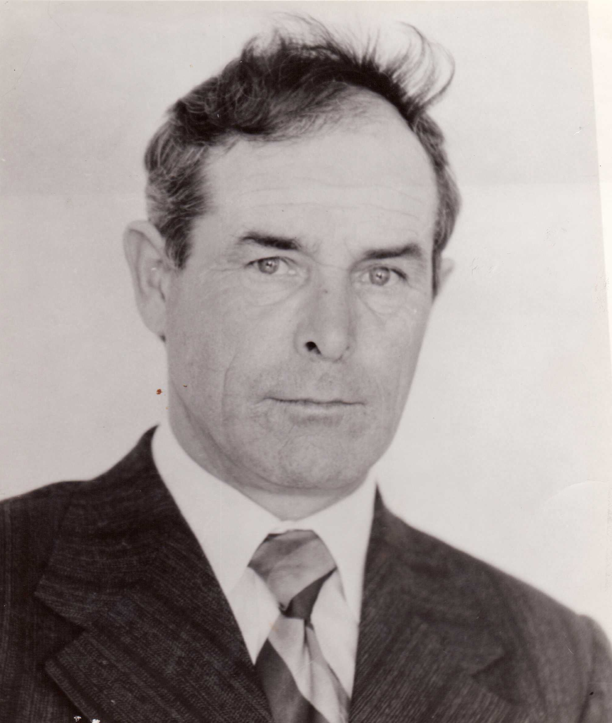

ГАВРИЛЕНКО
АЛЕКСАНДР ПАВЛОВИЧ
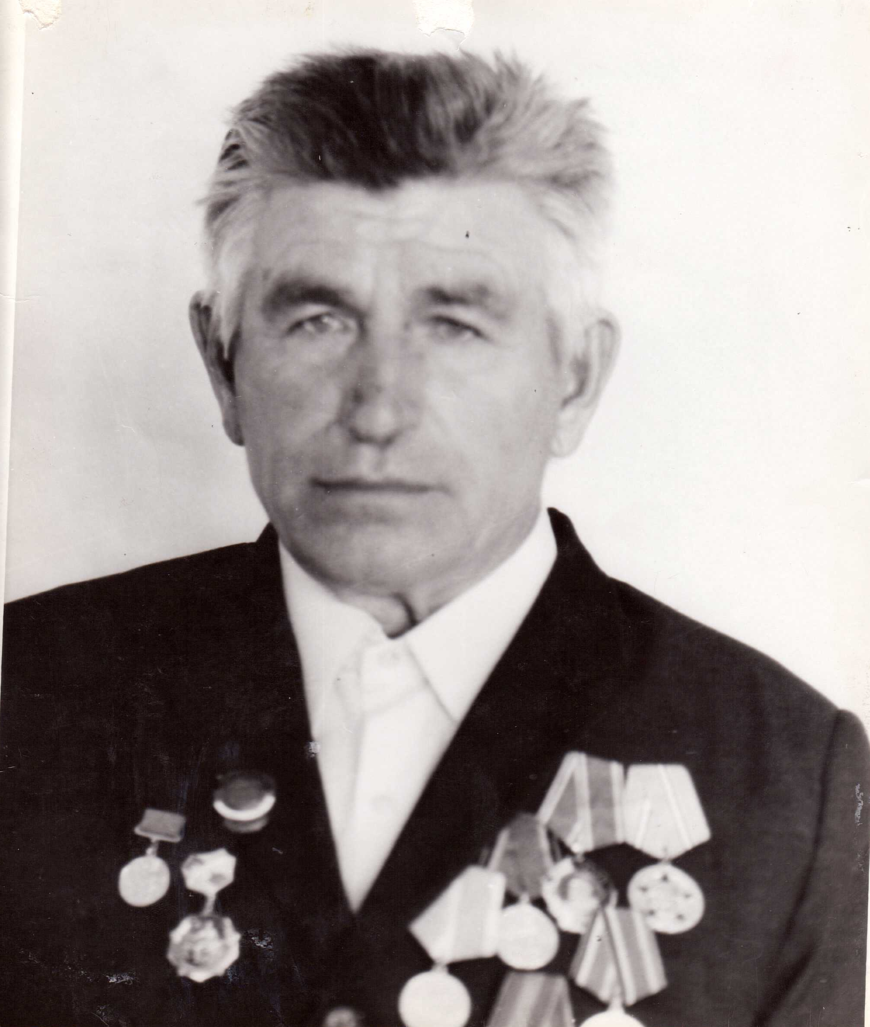

БЕЛОНОГОВ
МИХАИЛ ПАВЛИНОВИЧ
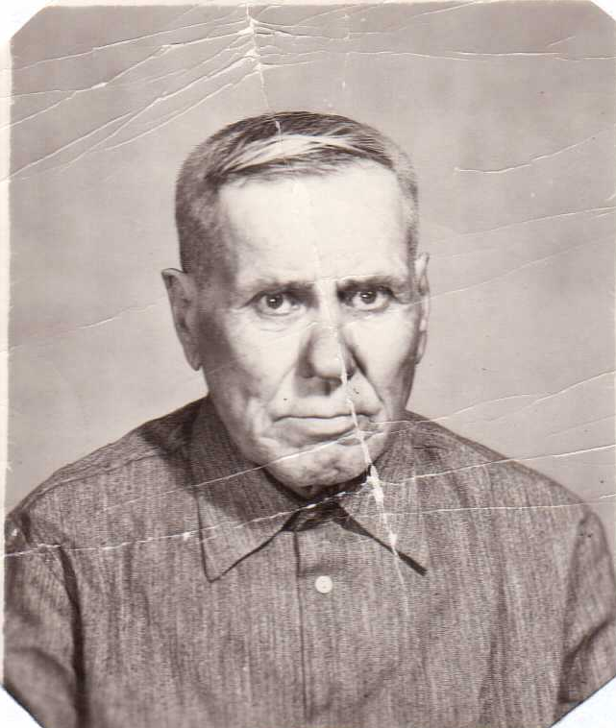

ЧЕРНЫХ
ИННОКЕНТИЙ ИЛЬИЧ
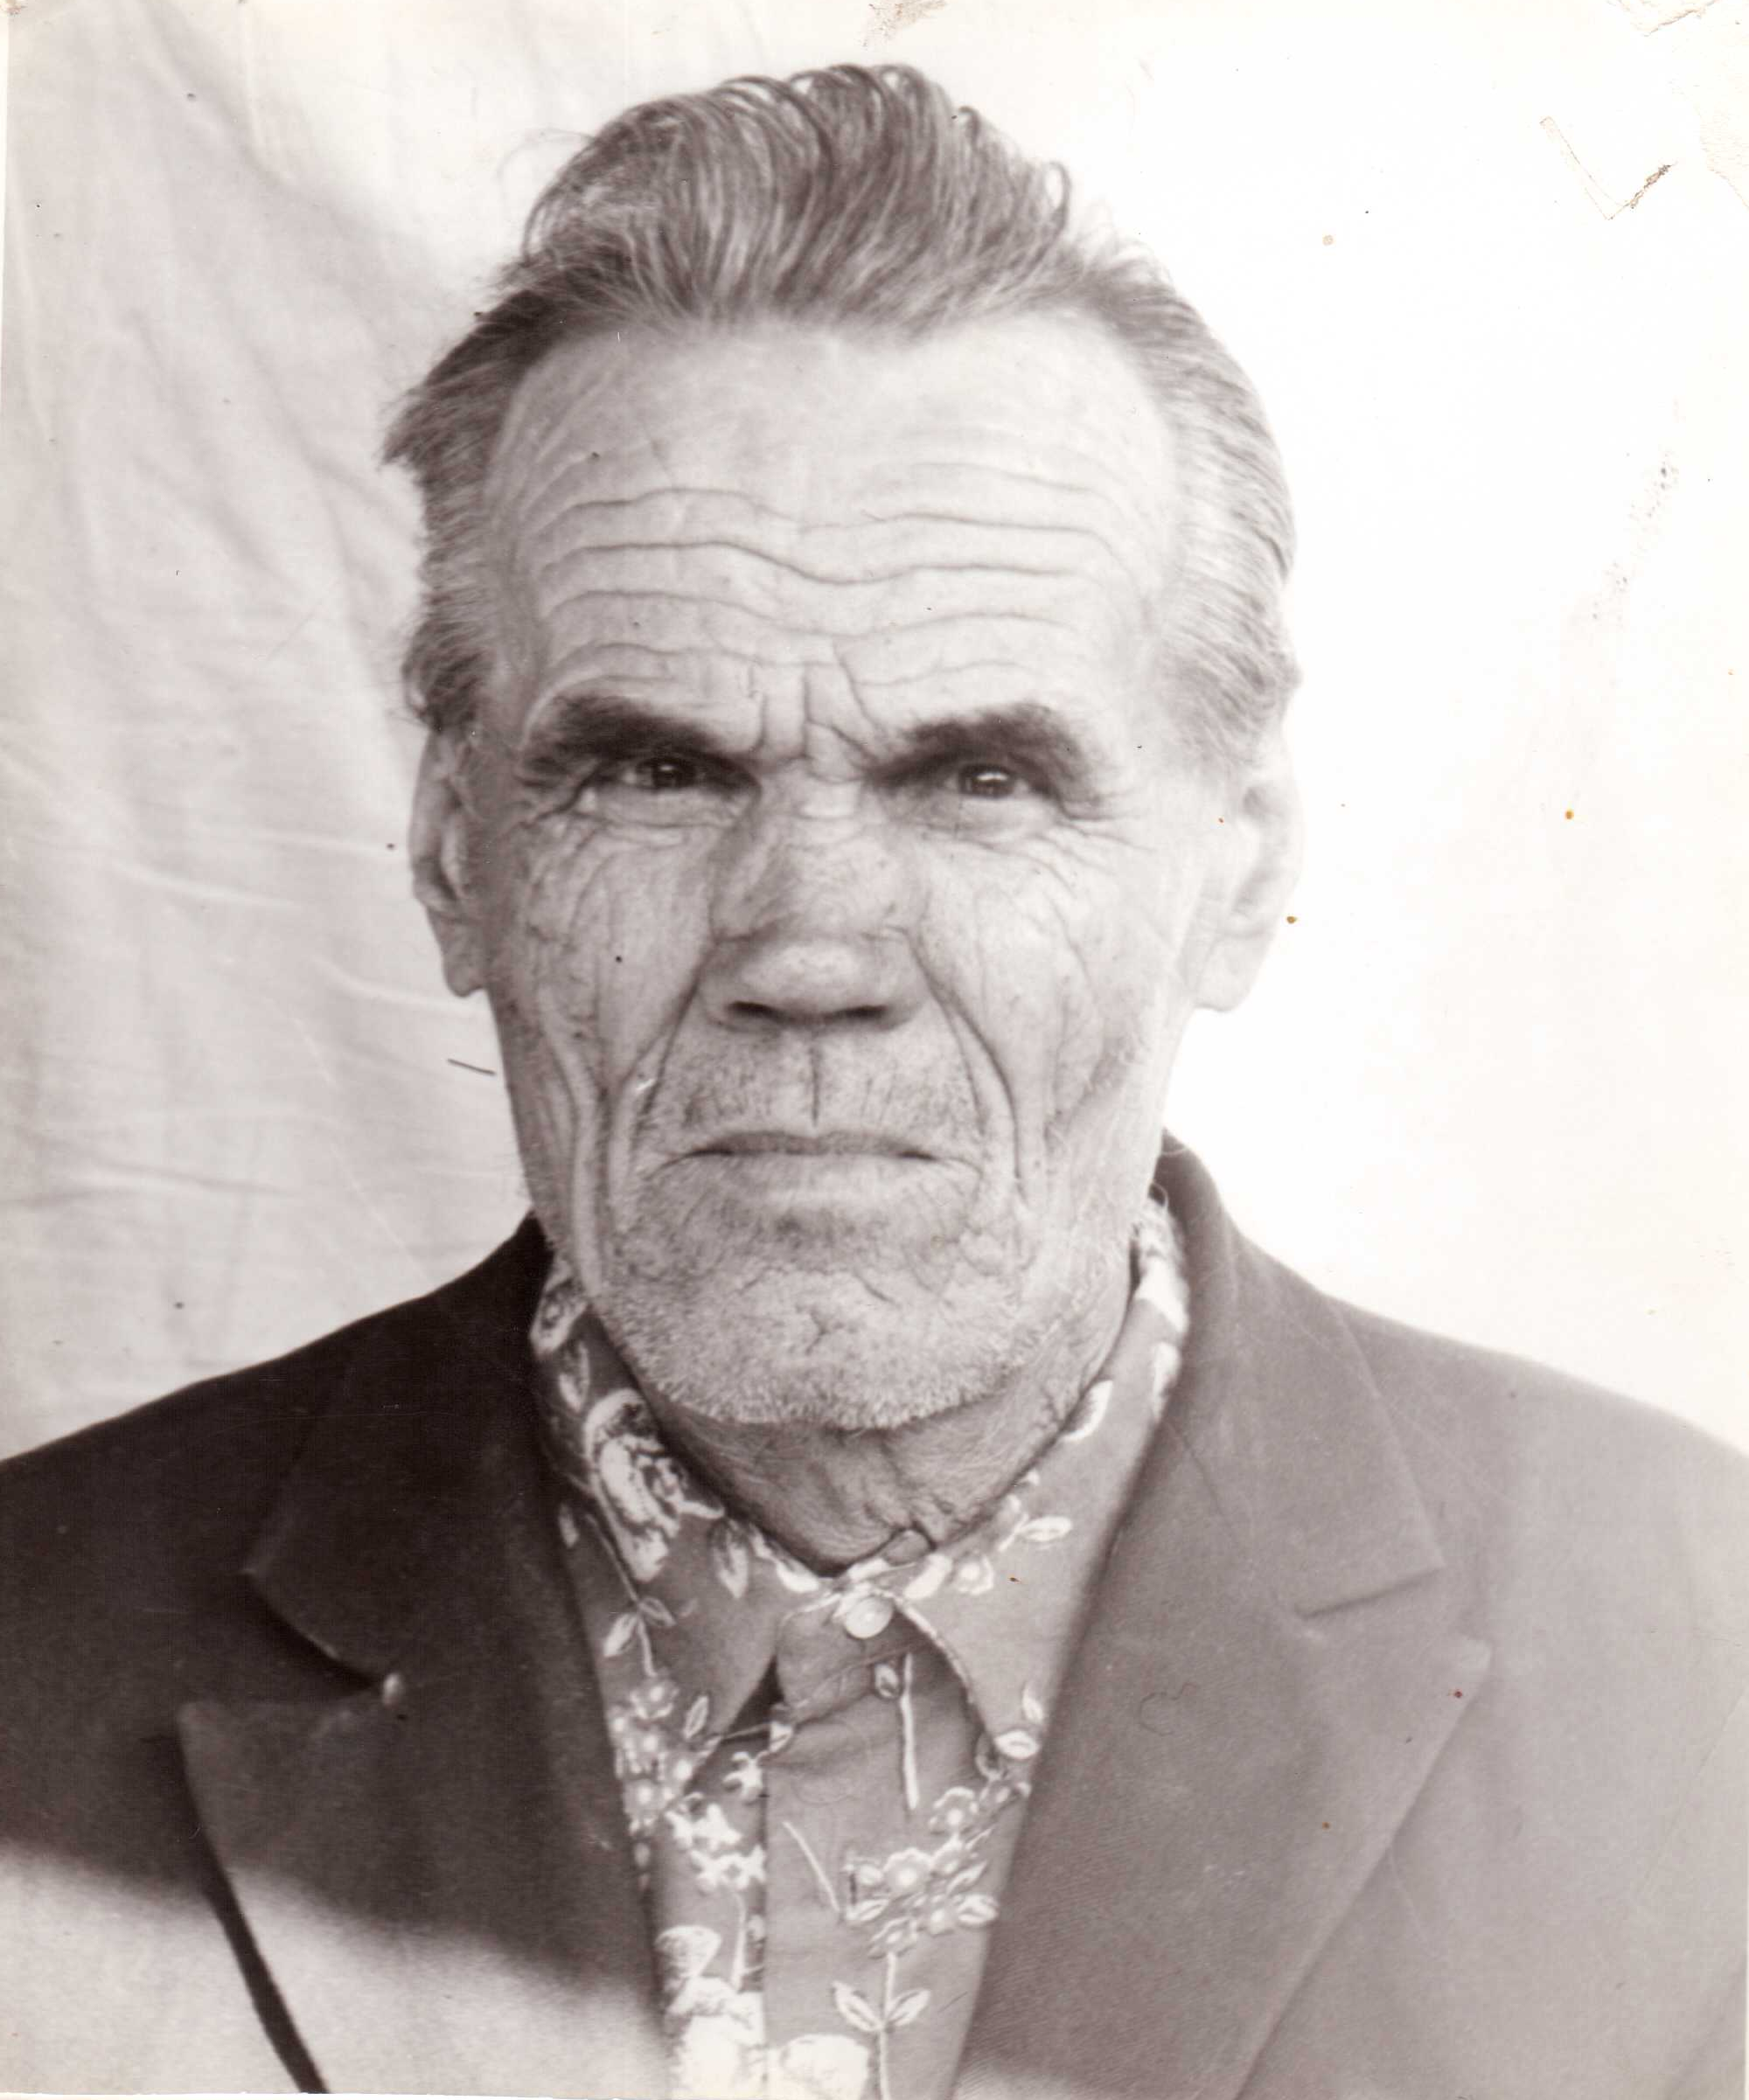

ИВАНОВ АЛЕКСАНДР ЕМЕЛЬЯНОВИЧ
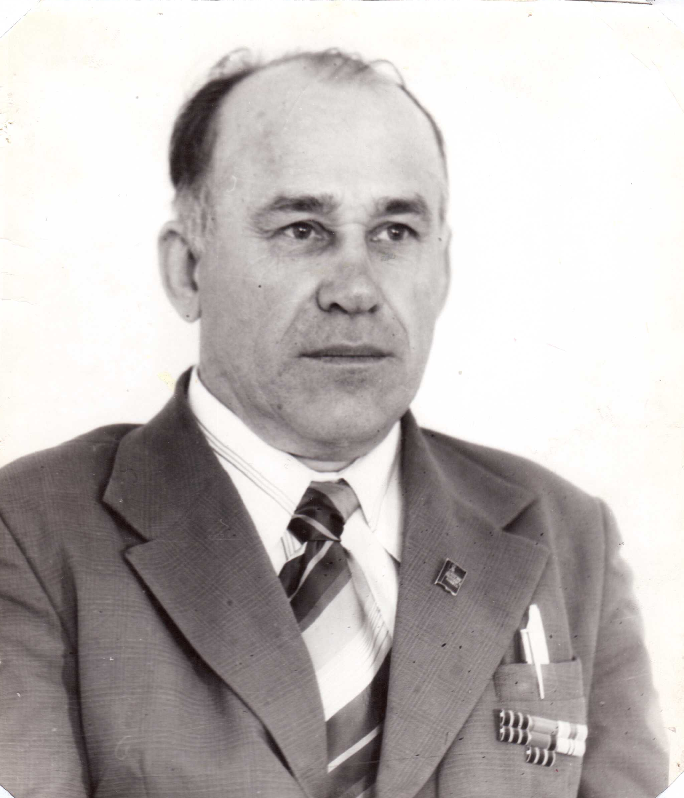

ГАРБУЗ
МИХАИЛ МИХАЙЛОВИЧ
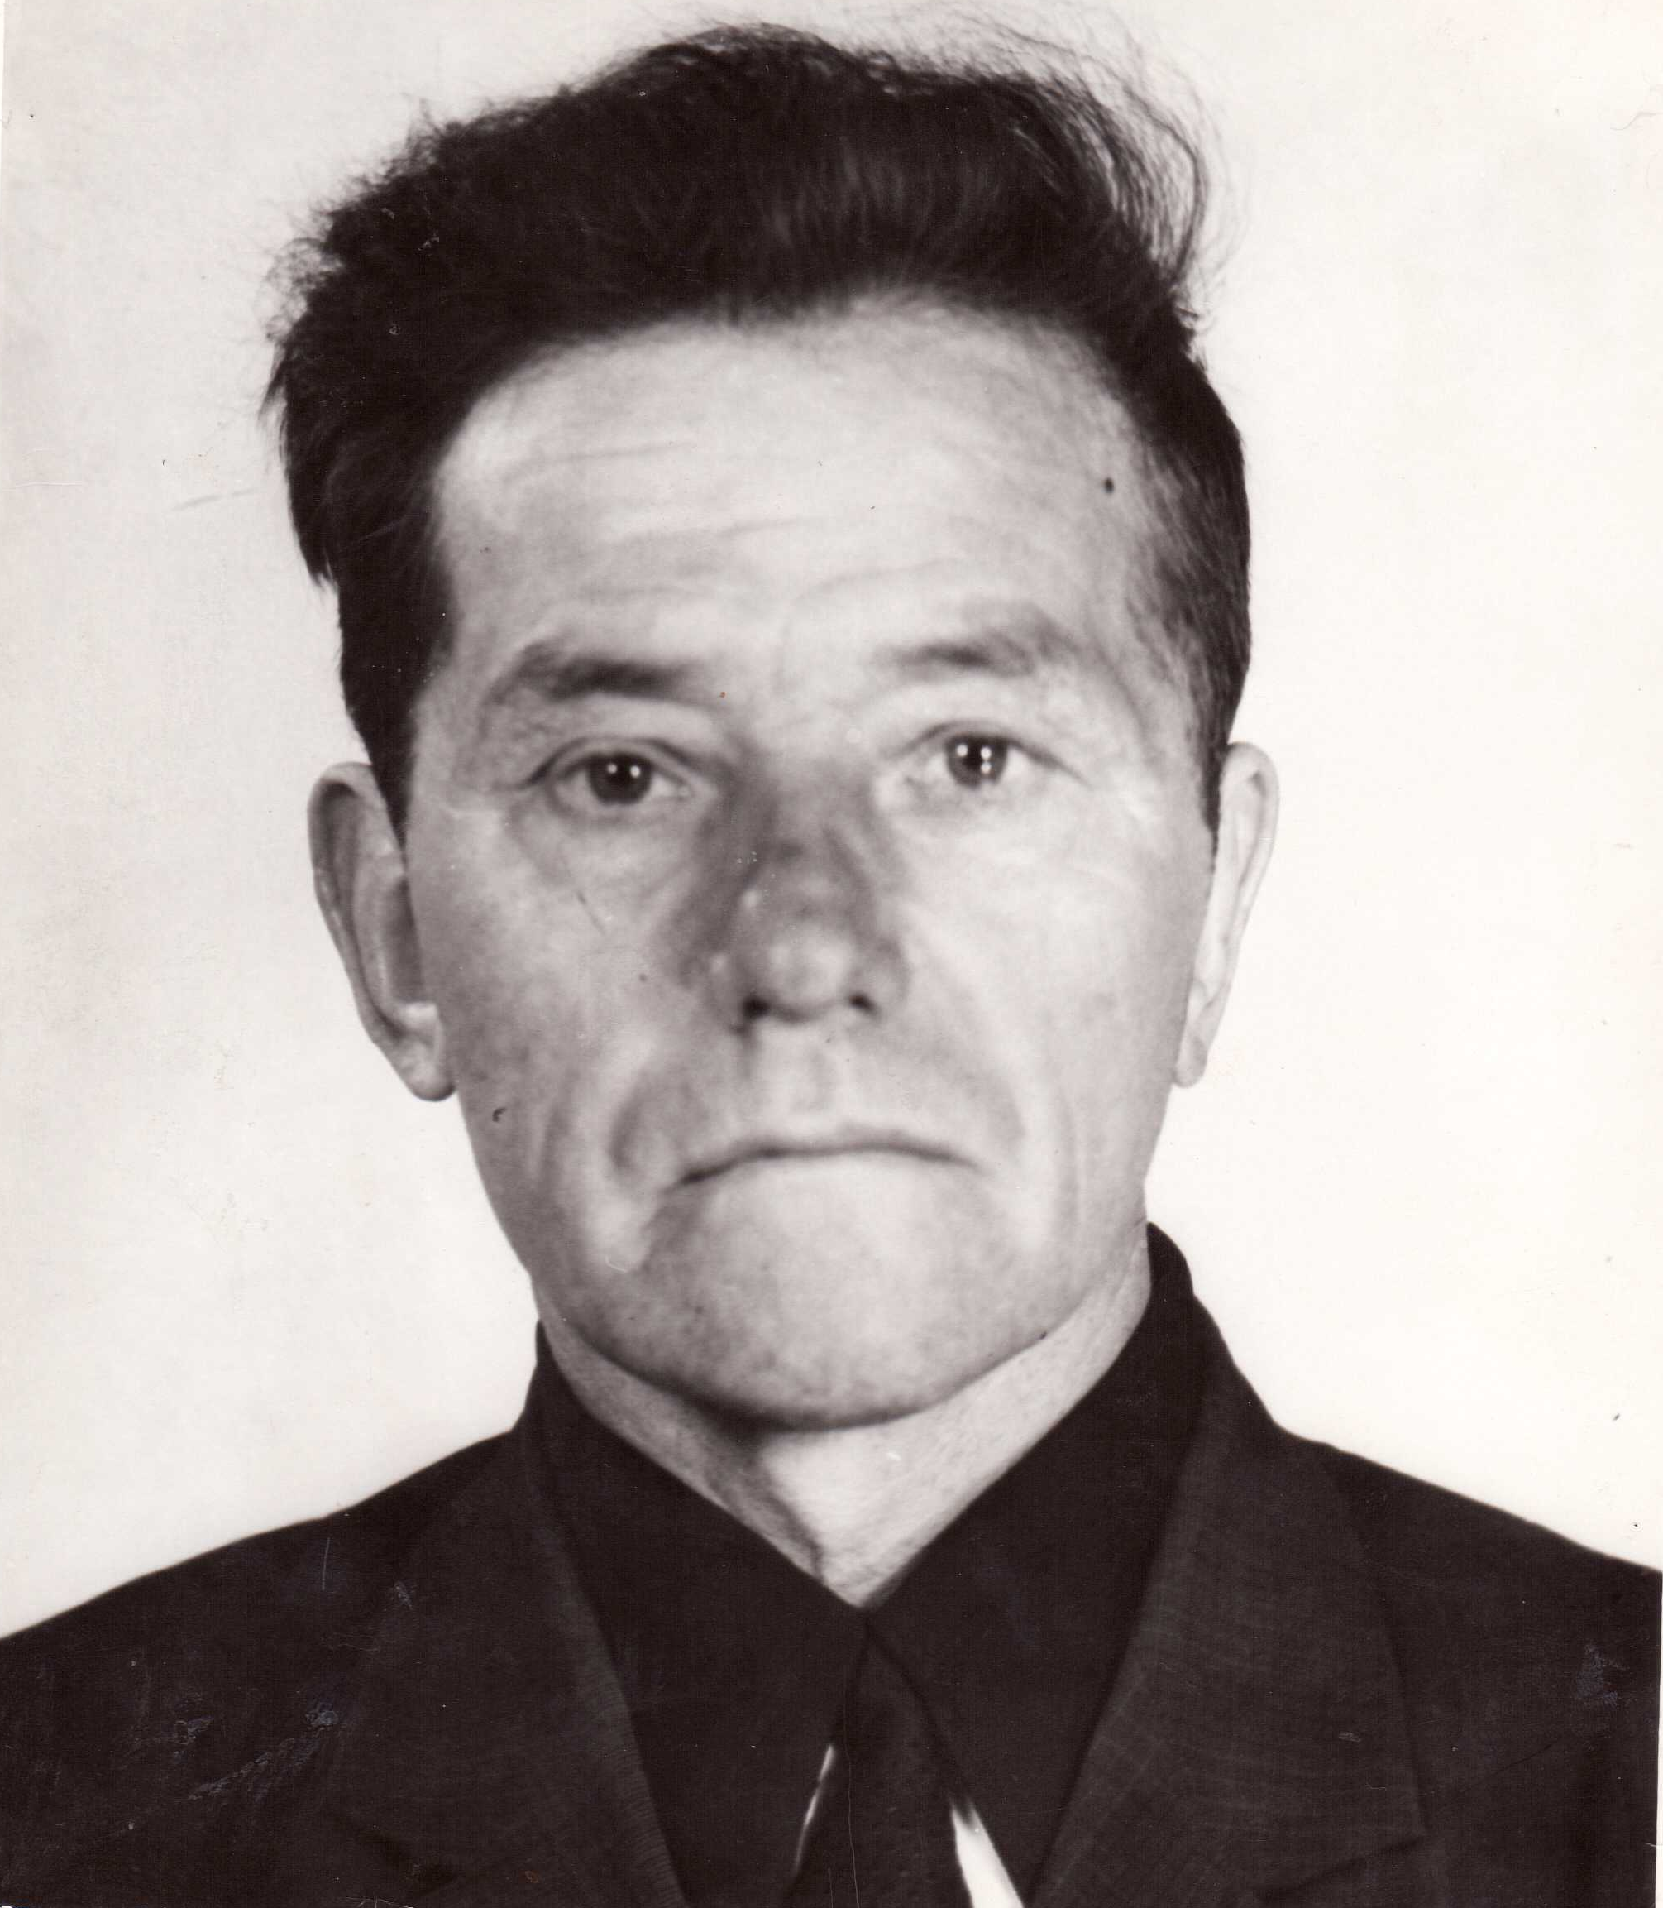

ТИЩЕНКО
КОНСТАНТИН ФЕДОРОВИЧ
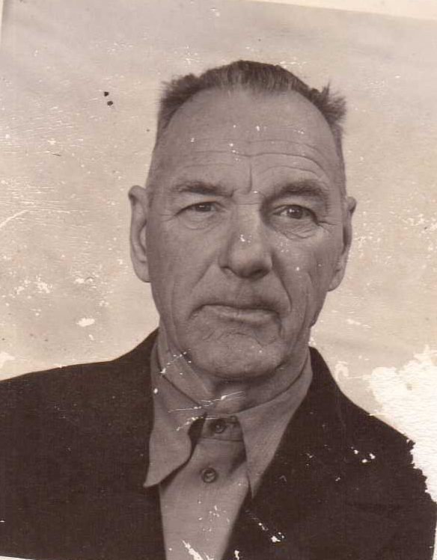

ОКИШЕВ
ЗИНОВЕЙ ИЛЬИЧ
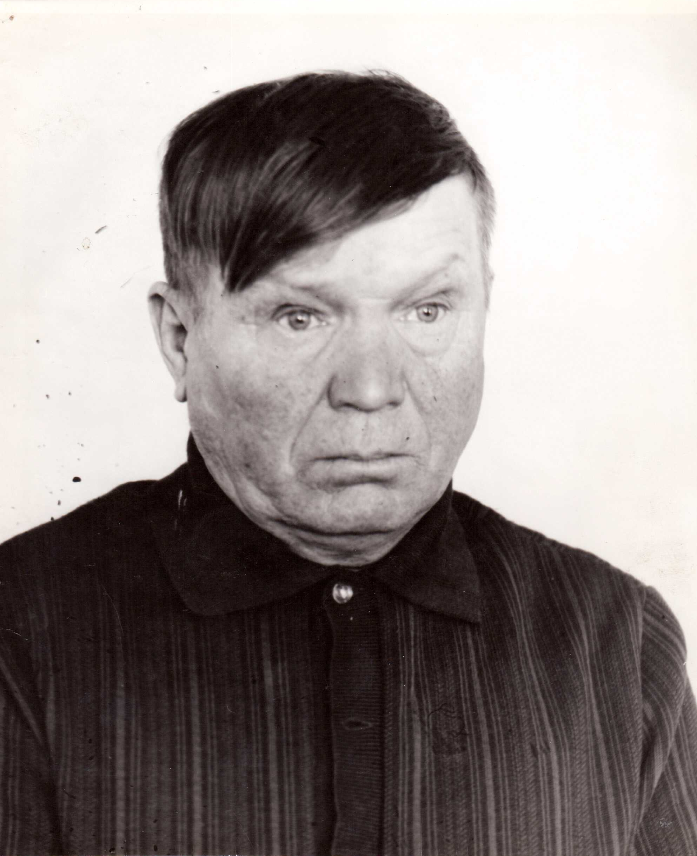

ОТЧЕНАШЕНКО
АЛЕКСАНДР СТЕПАНОВИЧ
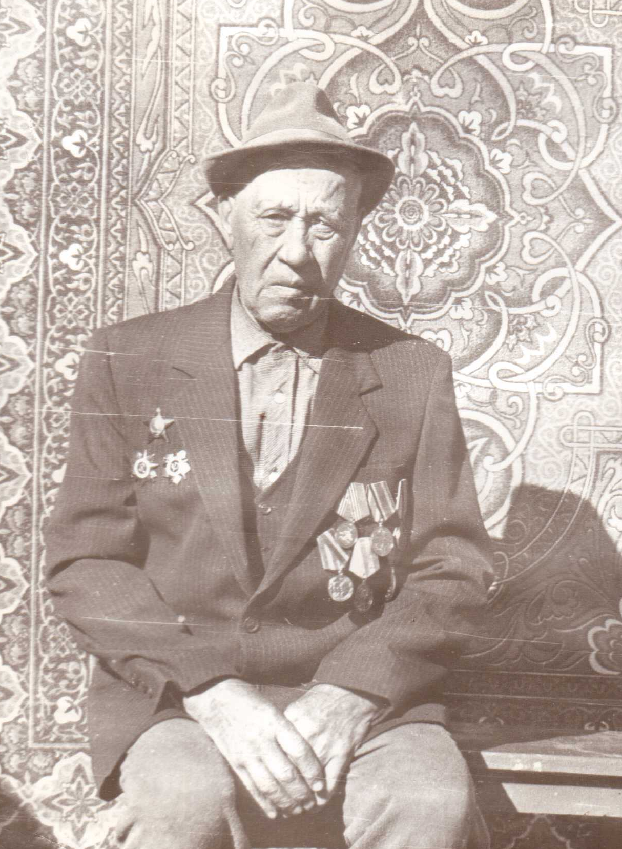

ДЕМИН ИННОКЕНТИЙ
СТЕПАНОВИЧ
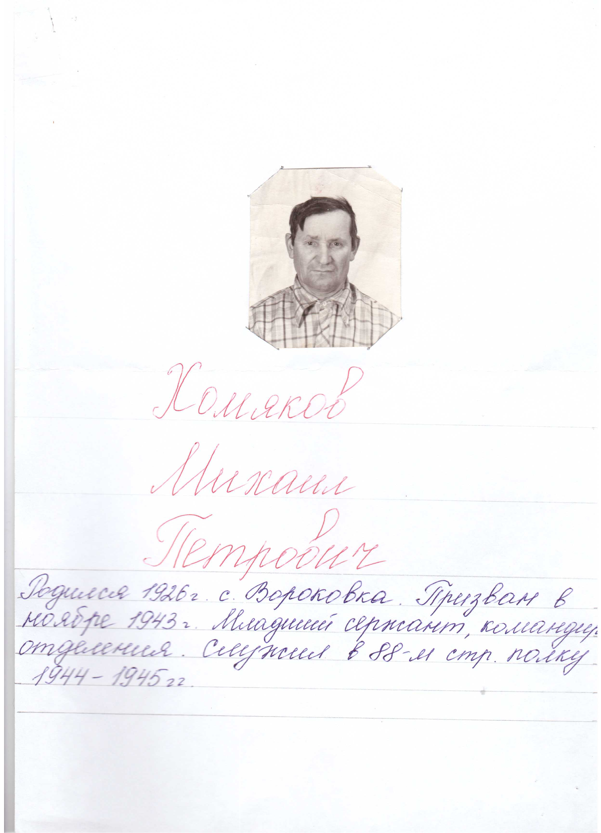

ХОМЯКОВ
МИХАИЛ ПЕТРОВИЧ

